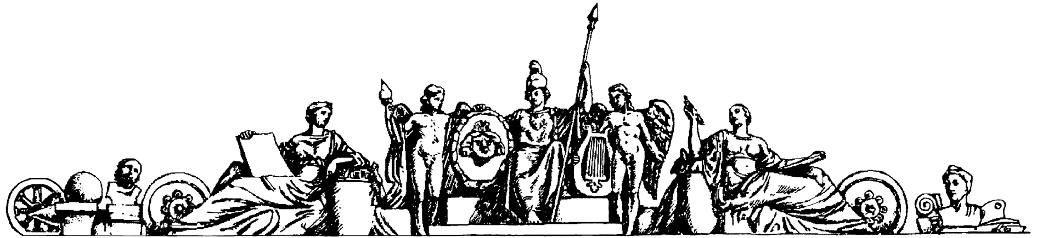

**Министерство образования Российской Федерации**

**МОСКОВСКИЙ ГОСУДАРСТВЕННЫЙ ТЕХНИЧЕСКИЙ УНИВЕРСИТЕТ им.Н.Э.БАУМАНА**

**Домашнее задание №1**

**по курсу “Строительная механика”**

**Вариант №51**

Выполнил:

Студент группы РК5-61

Досюк А.А.

Проверил:

Белкин А.Е.

Москва, 2019г.

Исследовать напряженное состояние в окрестности опор. $α=45°$, $R=100h$, $μ=0.3$, плотность жидкости $ρ$.

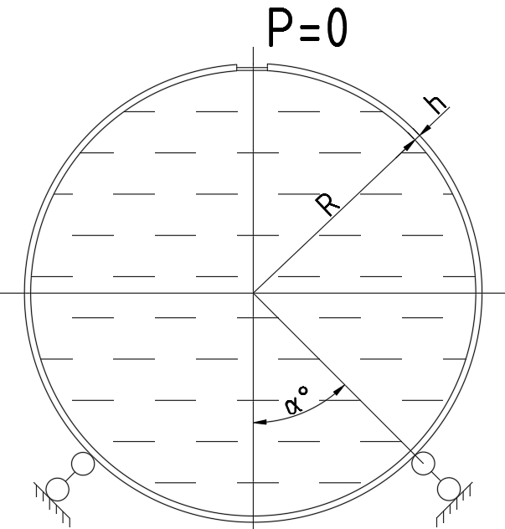

Решение:

Способ закрепления данной оболочки противоречит безмоментной теории, применяем теорию краевого эффекта.

Условие применимости теории краевого эффекта:

$$\sqrt{\frac{R}{h}*sinα}=8.36≫1$$

Следовательно использование соотношений краевого эффекта не будет давать значительной погрешности.

Определим реакцию опор:

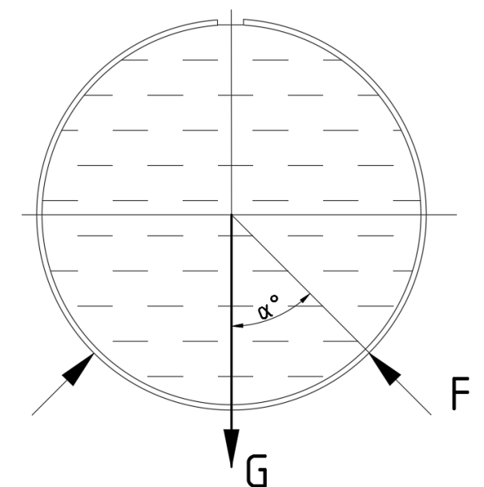

$$F*2πr*cosα=G$$

$$F=\frac{G}{2πr*cosα}$$

$$G=\frac{4}{3}*πR^{3}γ, где γ=ρ*g$$

$$F=\frac{2R^{2}γ}{3cosα*sinα}=13333 h^{2}γ$$

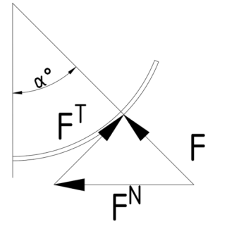Разложим F на составляющие $F^{T} и F^{N}$

$$F^{T}=\frac{F}{tgα}=F$$

$$F^{N}=\frac{F}{sinα}=F\sqrt{2}≈1.414F$$

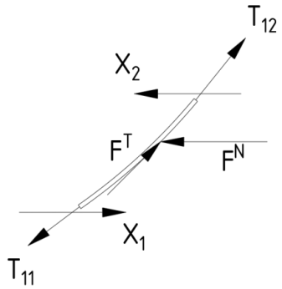Рассмотрим равновесие части оболочки, расположенной в области опор:

$$T_{12}=T_{11}-F^{T}$$

$$X_{2}=X_{1}-F^{N}$$

Рассмотрим равновесие верхней и нижней частей оболочки. Поверхность сечения проходит через линию расположения опор.

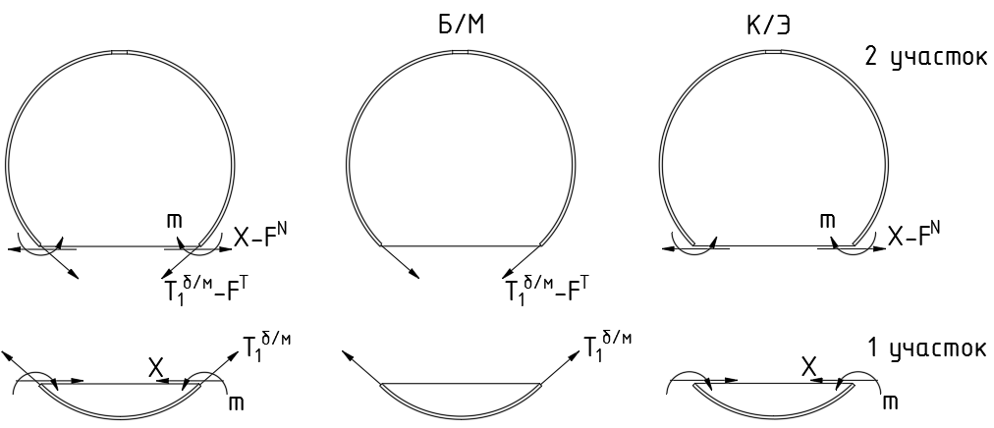

Определим ${T_{1}}^{б/м}$ для I участка

*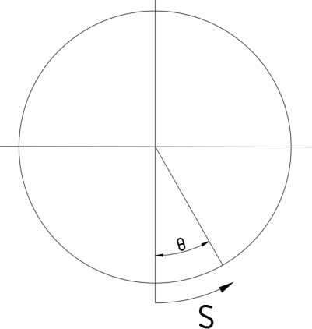 $$\frac{d\left(rT_{1}\right)}{dS}-T_{2}cosθ+rq1=0 \left(1\right)$$*

$$в нашем случае q1=0$$

$$\frac{T_{1}}{R1}+\frac{T_{2}}{R2}=q_{n} \left(2\right) , где q_{n}=γR(1+cosθ)$$

из уравнения (2) выражаем:

$$T_{2}=Rq_{n}-T_{1}=γR^{2}\left(1+cosθ\right)-T_{1}$$

подставляем в выражение (1):

$$\frac{d\left(T_{1}sinθ\right)}{dθ}+T_{1}cosθ=γR^{2}cosθ\left(1+cosθ\right) |*sinθ$$

$$\frac{d\left(T_{1}\sin^{2}θ\right)}{dθ}=γR^{2}sinθcosθ\left(1+cosθ\right)$$

$$T_{1}\sin^{2}θ=γR^{2}\left(\int_{0}^{θ}{sinθcosθdθ+\int_{0}^{θ}{sinθ\cos^{2}θdθ}}\right)==γR^{2}\left(\int_{0}^{θ}{sinθdsinθ-\int_{0}^{θ}{\cos^{2}θdcosθ}}\right)==γR^{2}\left(\frac{\sin^{2}θ}{2}-\frac{\cos^{3}θ}{3}\right)|_{0}^{θ}=γR^{2}(\frac{\sin^{2}θ}{2}-\frac{\cos^{3}θ-1}{3})$$

$${T_{1}}^{б/м}=γR^{2} \left(\frac{1}{2}+\frac{cosθ}{3}+\frac{1}{3+3cosθ}\right)$$

$${T_{2}}^{б/м}=\frac{1}{2}γR^{2}+\frac{2}{3}γR^{2}cosθ-\frac{γR^{2}}{3+3cosθ}$$

Перемещения в безмоментной теории вычисляются по следующей формуле:

$$ρ^{б/м}=ε_{2}r=\frac{{{(T}_{2}}^{б/м}-μ{T_{1}}^{б/м})Rsinθ}{Eh}==\frac{γR^{3}sinθ}{Eh}(1+cosθ-\left(1+μ\right)\left(\frac{1}{2}-\frac{\cos^{3}θ-1}{3\sin^{2}θ}\right))$$

Угол поворота в безмоментной теории вычисляются по следующей формуле:

$$v^{б/м}=\frac{1}{sinθ}(ε_{1}cosθ-\frac{dρ}{ds} )$$

$$v^{б/м}=\frac{1}{sinθ}\left(\frac{(T_{1}-μT_{2})cosθ}{Eh}-\frac{d((T_{2}-μT_{1})Rsinθ)}{REhdθ}\right)=$$

$$=\frac{1}{sinθEh}\left((T_{1}-μT_{2})cosθ-cosθ(T_{2}-μT_{1})-\frac{sinθd(T_{2}-μT_{1})}{dθ}\right)=$$

$$=\frac{1}{sinθEh}\left((T_{1}-T_{2})(1+μ)cosθ-\frac{sinθd(T_{2}-μT_{1})}{dθ}\right)=$$

$$=\frac{1}{sinθEh}\left[\left(2T_{1}-γR^{2}\left(1+cosθ\right)\right)(1+μ)cosθ-\frac{sinθd\left(γR^{2}\left(1+cosθ\right)-T_{1}\left(1+μ\right)\right)}{dθ}\right]=$$

$$=\frac{γR^{2}}{sinθEh}\left[2\left(\frac{1}{2}+\frac{cosθ}{3}+\frac{1}{3+3cosθ}\right)\left(1+μ\right)cosθ-\left(1+μ\right)cosθ\left(1+cosθ\right)+\left(1+μ\right)sinθ\left(-\frac{sinθ}{3}+\frac{3sinθ}{{(3+3cosθ)}^{2}}\right)+\sin^{2}θ\right]=$$

$$=\frac{γR^{2}}{sinθEh}\left[\left(1+μ\right)\left\{cosθ+\frac{2\cos^{2}θ}{3}+\frac{2cosθ}{3+3cosθ}-cosθ-\cos^{2}θ-\frac{\sin^{2}θ}{3}+\frac{3\sin^{2}θ}{{(3+3cosθ)}^{2}}\right\}+\sin^{2}θ\right]$$

$$=\frac{γR^{2}}{sinθEh}\left[\left(1+μ\right)\left\{-\frac{1}{3}+\frac{2cosθ}{3+3cosθ}+\frac{3\sin^{2}θ}{{(3+3cosθ)}^{2}}\right\}+\sin^{2}θ\right]=$$

$$=\frac{γR^{2}}{sinθEh}\left[\left(1+μ\right)\left\{-\frac{1}{3}+\frac{6cosθ+6\cos^{2}θ+3\sin^{2}θ}{{(3+3cosθ)}^{2}}\right\}+\sin^{2}θ\right]=$$

$$=\frac{γR^{2}}{sinθEh}\left[\left(1+μ\right)\left\{-\frac{1}{3}+\frac{1}{3}*\frac{2cosθ+2\cos^{2}θ+1-\cos^{2}θ}{{(1+cosθ)}^{2}}\right\}+\sin^{2}θ\right]$$

Выражение в скобках $\left\{…\right\}$ обнуляется и в итоге получаем:

$$v^{б/м}=\frac{γR^{2}sinθ}{Eh}$$

Если за начало отчета взять верхний полюс, то

$q_{n}=γR\left(1-cosθ'\right)=> T_{2}=Rq_{n}-T_{1}=γR^{2}\left(1-cosθ'\right)-T_{1}$

$$T_{1}=γR^{2} \left(\frac{1}{2}-\frac{cosθ'}{3}-\frac{1}{3+3cosθ'}\right)$$

$${v'}^{б/м}=\frac{1}{sinθ'Eh}\left((T_{1}-T_{2})(1+μ)cosθ'-\frac{sinθ'd(T_{2}-μT_{1})}{dθ'}\right)=$$

*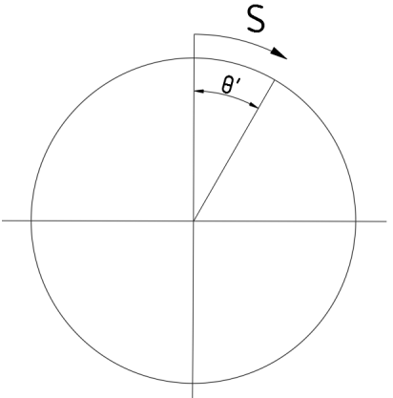 $=\frac{1}{sinθ'Eh}\left[\left(2T_{1}-γR^{2}\left(1-cosθ'\right)\right)\left(1+μ\right)cosθ^{'}-\frac{sinθ'd\left(γR^{2}\left(1-cosθ'\right)-T_{1}\left(1+μ\right)\right)}{dθ'}\right]=$*

$$=\frac{γR^{2}}{sinθ'Eh}\left[2\left(\frac{1}{2}-\frac{cosθ'}{3}-\frac{1}{3+3cosθ'}\right)\left(1+μ\right)cosθ'-\left(1+μ\right)cosθ'\left(1-cosθ'\right)+\left(1+μ\right)sinθ'\left(+\frac{sinθ'}{3}-\frac{3sinθ'}{{(3+3cosθ')}^{2}}\right)-\sin^{2}θ'\right]=$$

$$=\frac{γR^{2}}{sinθ'Eh}\left[\left(1+μ\right)\left\{cosθ'-\frac{2\cos^{2}θ^{'}}{3}-\frac{2cosθ'}{3+3cosθ'}-cosθ'+\cos^{2}θ'+\frac{\sin^{2}θ'}{3}-\frac{3\sin^{2}θ'}{{(3+3cosθ')}^{2}}\right\}-\sin^{2}θ'\right]=$$

$$=\frac{γR^{2}}{sinθ'Eh}\left[\left(1+μ\right)\left\{\frac{1}{3}-\frac{2cosθ'}{3+3cosθ'}-\frac{3\sin^{2}θ'}{{(3+3cosθ')}^{2}}\right\}-\sin^{2}θ'\right]=$$

$$=\frac{γR^{2}}{sinθ'Eh}\left[\left(1+μ\right)\left\{\frac{1}{3}-\frac{6cosθ'+6\cos^{2}θ'+3\sin^{2}θ'}{{(3+3cosθ')}^{2}}\right\}-\sin^{2}θ'\right]=$$

$$=\frac{γR^{2}}{sinθ'Eh}\left[\left(1+μ\right)\left\{\frac{1}{3}-\frac{1}{3}*\frac{2cosθ^{'}+2\cos^{2}θ^{'}+1-\cos^{2}θ'}{{(1+cosθ')}^{2}}\right\}-\sin^{2}θ'\right]$$

Выражение в скобках $\left\{…\right\}$ обнуляется и в итоге получаем:

${v'}^{б/м}=-\frac{γR^{2}sinθ'}{Eh}$

$$v^{б/м}={-v'}^{б/м}$$

Следовательно значения углов нижней и верхней частей оболочки равны в безмоментной теории.

Формулы для интенсивности моментов в безоментной теории:

$${M_{1}}^{б/м}=D\left(\frac{dv}{ds}+\frac{μvcosθ}{r}\right)$$

$${M_{2}}^{б/м}=D\left(μ\frac{dv}{ds}+\frac{vcosθ}{r}\right)$$

Определим значения $T_{1}, T_{2}, M_{1},M_{2},ρ$ при $θ=45°$ для двух участков сферической оболочки

${T_{1I}}^{б/м}=9309.64 h^{2}γ$

$${T_{2I}}^{б/м}=7761.42 h^{2}γ$$

$${M_{1I}}^{б/м}=8.42 h^{3}γ$$

$${M_{2I}}^{б/м}=8.42 h^{3}γ$$

$${ρ_{I}}^{б/м}=351328\frac{h^{2}γ}{E}$$

Для второго участка:

$${T_{1II}}^{б/м}={T_{1I}}^{б/м}-F^{T}=-4023.69h^{2}γ$$

$${T_{2II}}^{б/м}=γR^{2}\left(1+cosθ\right)-{T_{1II}}^{б/м}=21094.8h^{2}γ$$

$${M_{1II}}^{б/м}=8.42 h^{3}γ$$

$${M_{2II}}^{б/м}=8.42 h^{3}γ$$

$${ρ_{II}}^{б/м}=1.57698*{10}^{6}\frac{h^{2}γ}{E}$$

Запишем условие совместности:

$$\left\{\begin{aligned}δ_{21}m+δ_{22}x-{ρ_{I}}^{б/м}=-δ_{22}\left(x-F^{N}\right)-{ρ_{II}}^{б/м}+δ_{21}m \\ -v^{б/м}-δ_{11}m-δ_{12}x=δ_{11}m-δ_{12}\left(x-F^{N}\right)+{v'}^{б/м}\end{aligned}\right.$$

$\left\{\begin{aligned}δ_{22}x-{ρ_{I}}^{б/м}=-δ_{22}\left(x-F^{N}\right)-{ρ_{II}}^{б/м} \\ -δ_{11}m=δ_{11}m+δ_{12}F^{N}\end{aligned}\right.$ ( * )

$$где δ_{11}=\frac{1}{βD} { δ}_{12}={ δ}_{21}=\frac{sinθ_{0}}{2β^{2}D} { δ}_{22}=\frac{\sin^{2}θ_{0}}{2β^{3}D}$$

$$β=\frac{\sqrt[4]{3\left(1-μ^{2}\right)}}{\sqrt{hR}}=\frac{0,129}{h} D=\frac{Eh^{3}}{12\left(1-μ^{2}\right)}=0.092 Eh^{3} θ_{0}=α=45°$$

$$δ_{11}=\frac{84.95}{Eh^{2}}{ δ}_{12}={ δ}_{21}=\frac{233.67}{Eh} { δ}_{22}=\frac{1285.41}{E}$$

Из системы уравнений (*) находим $x$ и $m$:

$$x=\frac{\left(δ_{22}F^{N}+{ρ_{I}}^{б/м}-{ρ_{II}}^{б/м}\right)}{2δ_{22}}=8951.33 h^{2}γ$$

$$m=-\frac{δ_{12}F^{N}}{2δ_{11}}=-25932.1 h^{3}γ$$

Радиальное перемещение при краевом эффекте определяется формулой:

$$ρ^{к/э}= \frac{-m_{0}sinθ_{0}}{\sqrt{2}β^{2}D}e^{-βs}\cos\left(βs+\frac{π}{4}\right)-\frac{N_{0}\sin^{2}θ_{0}}{2β^{3}D}e^{-βs}\cos\left(βs\right)$$

Для нижнего участка $m_{0}=m;N_{0}=x$

Для верхнего участка $m_{0}=m;N_{0}=F^{N}-x$

$${M_{1}}^{к/э}= -\frac{D}{sinθ}\frac{d^{2}ρ^{к/э}}{ds^{2}}$$

$${T_{2}}^{к/э}= \frac{Ehρ^{к/э}}{R}$$

$${M_{2}}^{к/э}= μ{M_{1}}^{к/э}$$

$${T_{1}}^{к/э}=Ncosθ=-\frac{D}{\sin^{2}θ} \frac{d^{3}ρ^{к/э}}{ds^{3}}cosθ$$

Значение силовых факторов в области опор для 1 участка (s=0, $θ=45°$)

$${M_{1I}}^{к/э}=-25932.1h^{3}γ$$

$${M_{2I}}^{к/э}=-7779.64h^{3}γ$$

$${T_{1I}}^{к/э}=6329.55h^{2}γ$$

$${T_{2I}}^{к/э}=-77027.1h^{2}γ$$

Значение силовых факторов в области опор для 2 участка (s=0, $θ=45°$)

$${M_{1II}}^{к/э}=-25932.1h^{3}γ$$

$${M_{2II}}^{к/э}=-7779.64h^{3}γ$$

$${T_{1II}}^{к/э}=7003.78h^{2}γ$$

$${T_{2II}}^{к/э}=-94360.5h^{2}γ$$

Для нахождения полного значения силового фактора для оболочки необходимо сложить составляющую силового фактора, полученную с помощью теории краевого эффекта, и составляющую из безмоментной теории.

$$T_{i}={T_{i}}^{к/э}+{T_{i}}^{б/м} M_{i}={M_{i}}^{к/э}+{M_{i}}^{б/м}$$

Значение силовых факторов в области опор для 1 участка (s=0, $θ=45°$)

$$M_{1I}=-25923.7h^{3}γ$$

$$M_{2I}=-7771.2h^{3}γ$$

$$T_{1I}=15639.2h^{2}γ$$

$$T_{2I}=-69265.7h^{2}γ$$

Значение силовых факторов в области опор для 2 участка (s=0, $θ=45°$)

$$M_{1II}=-25923.7h^{3}γ$$

$$M_{2II}=-7771.2h^{3}γ$$

$$T_{1II}=2980.1h^{2}γ$$

$$T_{2II}=-73265.7h^{2}γ$$

Графики полных силовых факторов для 1 участка:

Графики M1, M2 построены в долях от $h^{3}γ$

Графики T1, T2 построены в долях от $h^{2}γ$

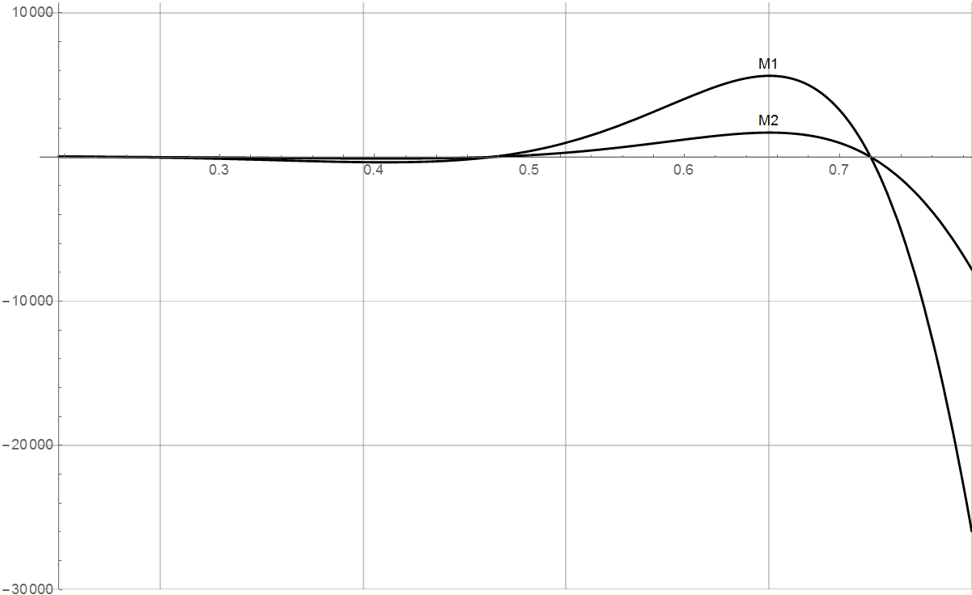

$$θϵ[0;π/4 ]$$

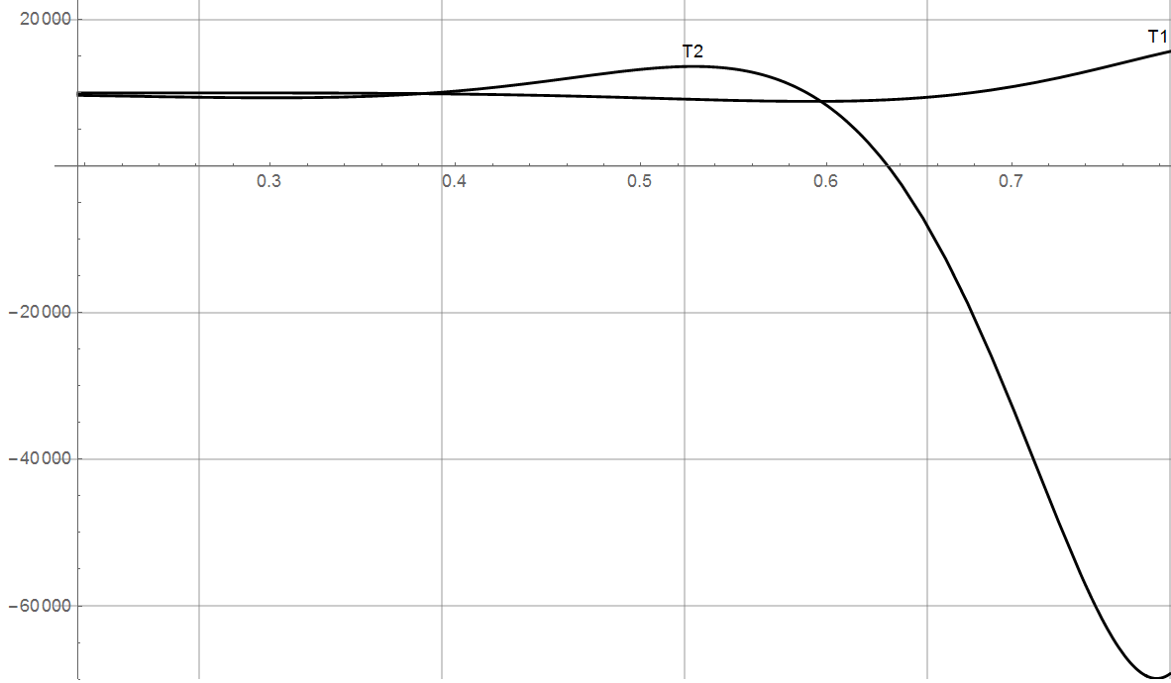

$$θϵ[0;π/4 ]$$

Графики силовых факторов для 2 участка:

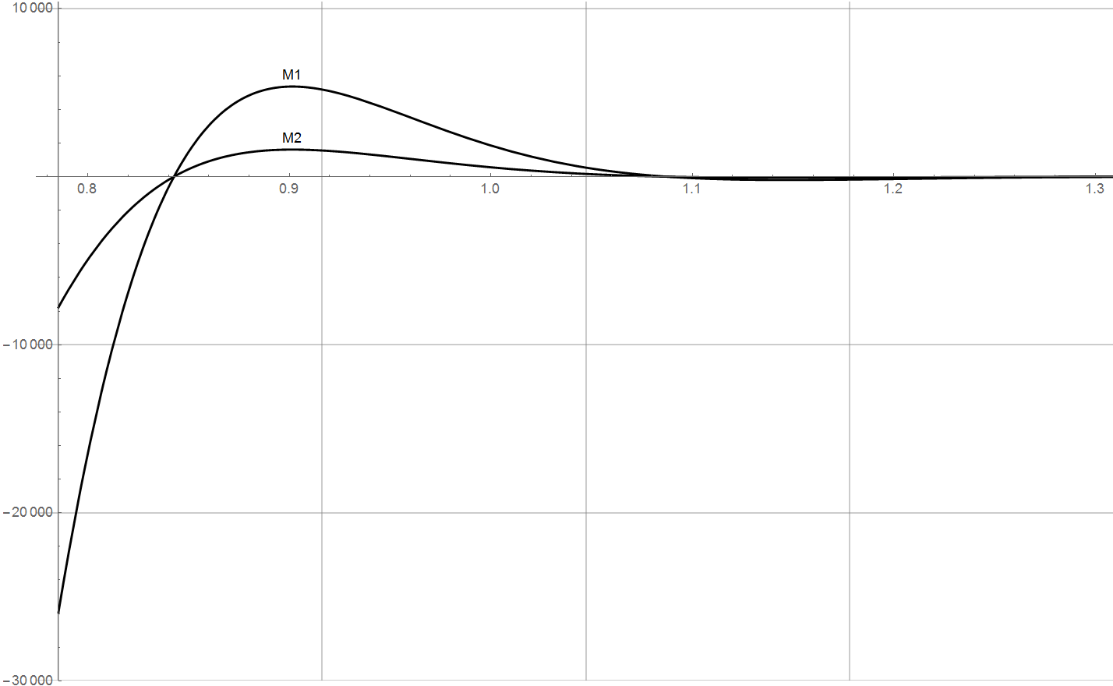

$$θϵ[π/4 ;5π/12 ]$$

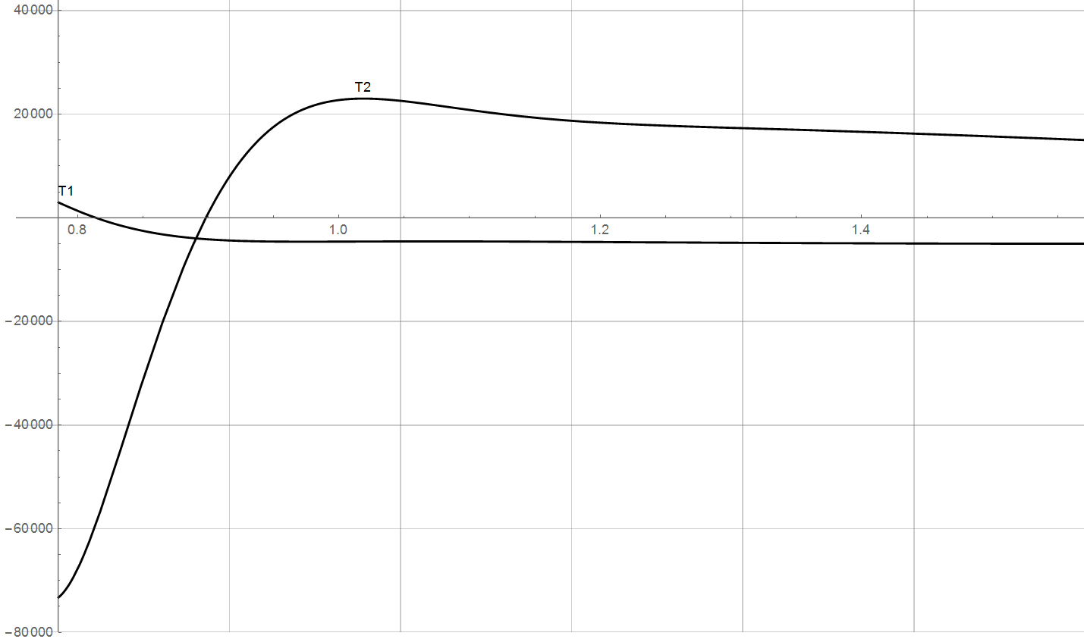 $$θϵ[π/4 ;π/2 ]$$

Определим напряжения в окрестности опор ($θ=45°$):

$$σ_{i}=\frac{T_{i}}{h}±\frac{{6M}_{i}}{h^{2}}$$

На первом участке:

Точка А находится на внешней поверхности оболочки, точка Б на внутренней

$$σ_{1A}=\frac{T_{1I}}{h}+\frac{{6M}_{1I}}{h^{2}}=-139903hγ$$

$$σ_{2A}=\frac{T_{2I}}{h}+\frac{{6M}_{2I}}{h^{2}}=-115893hγ$$

$$σ_{1B}=\frac{T_{1I}}{h}-\frac{{6M}_{1I}}{h^{2}}=171181hγ$$

$$σ_{2B}=\frac{T_{2I}}{h}-\frac{{6M}_{2I}}{h^{2}}=-22638hγ$$

Эквивалентные напряжения расчитываем по критерию наибольших касательных напряжений

$$σ_{e}=σ_{1}-σ_{3}$$

$$σ_{eA}=115893hγ$$

$σ_{eB}=193819hγ$*-* Наибольшее эквивалентное напряжение на первом участке

На втором участке

$$σ_{1A}=\frac{T_{1II}}{h}+\frac{{6M}_{1II}}{h^{2}}=-152562hγ$$

$$σ_{2A}=\frac{T_{2II}}{h}+\frac{{6M}_{2II}}{h^{2}}=-119893hγ$$

$$σ_{1B}=\frac{T_{1II}}{h}-\frac{{6M}_{1II}}{h^{2}}=158522hγ$$

$$σ_{2B}=\frac{T_{2II}}{h}-\frac{{6M}_{2II}}{h^{2}}=-26638hγ$$

$$σ_{e}=σ_{1}-σ_{3}$$

$$σ_{eA}=152562hγ$$

$σ_{eB}=185160hγ$*-* Наибольшее эквивалентное напряжение на втором участке

Максимальное эквивалентное напряжение:

$$σ_{eMAX}=193819hγ$$